նախագիծ

ՀԱՅԱՍՏԱՆԻ ՀԱՆՐԱՊԵՏՈՒԹՅԱՆ ԿԱՌԱՎԱՐՈՒԹՅՈՒՆ

Ո Ր Ո Շ Ո Ւ Մ

2021 թվականի N - Ա

ՀԱՄԱՅՆՔԱՅԻՆ ՍԵՓԱԿԱՆՈՒԹՅՈՒՆ ՀԱՆԴԻՍԱՑՈՂ ՀՈՂԱՄԱՍԵՐԸ ՆՎԻՐԱԲԵՐՈՒԹՅԱՄԲ ՏՐԱՄԱԴՐԵԼՈՒՆ ՀԱՄԱՁԱՅՆՈՒԹՅՈՒՆ ՏԱԼՈՒ ՄԱՍԻՆ
--------------------------------------------------------------------------------------------------------------

Ղեկավարվելով Հայաստանի Հանրապետության քաղաքացիական օրենսգրքի 605-րդ հոդվածով և Հայաստանի Հանրապետության հողային օրենսգրքի 65-րդ հոդվածի 6-րդ մասով, ինչպես նաև «Հայկական Կարիտաս» բարեսիրական հասարակական կազմակերպության կողմից իրականացվող «Երեխաների քաղաք» ծրագիրը որպես բարեգործական որակված ՀՀ փոխվարչապետի 2021 թվականի հունիսի 1-ի N 449-Ա որոշմամբ և հիմք ընդունելով Արարատի մարզի Շահումյան և Տափերական համայնքների ղեկավարների առաջարկությունը՝ Հայաստանի Հանրապետության կառավարությունը որոշում է.
1. Համաձայնություն տալ «Երեխաների քաղաք» (ստեղծարար կենտրոն) կառուցելու և Հայաստանում 14 տարեկանից բարձր երիտասարդների շրջանում անձի բազմակողմանի զարգացման գործընթացին նպաստելու՝ բոլորի համար հասանելի մասնագիտական կողմնորոշման, կյանքի հմտությունների զարգացման և որակյալ կրթության հնարավորությունների ստեղծմանն ուղղված «Երեխաների քաղաք» (ստեղծարար կենտրոն) բարեգործական ծրագրի իրականացման նպատակով Հայաստանի Հանրապետության Արարատի մարզի՝
1) Շահումյան համայնքի վարչական տարածքում գտնվող՝ համայնքի սեփականություն հանդիսացող բնակավայրերի նպատակային նշանակության 14.91345 հեկտար մակերեսով բնակելի կառուցապատման հողամասերը՝ համաձայն N1 հավելվածի «Հայկական Կարիտաս» բարեսիրական հասարակական կազմակերպությանն նվիրաբերությամբ տրամադրելու Շահումյան համայնքի ղեկավարի առաջարկությանը.
2) Տափերական համայնքի վարչական տարածքում գտնվող՝ համայնքային սեփականություն հանդիսացող գյուղատնտեսական նշանակության 10.2 հեկտար մակերեսով վարելահողը՝ համաձայն N1 հավելվածի «Հայկական Կարիտաս» բարեսիրական հասարակական կազմակերպությանն նվիրաբերությամբ տրամադրելու Տափերական համայնքի ղեկավարի առաջարկությանը:
2. Հաստատել բարեգործական ծրագրի շրջանակներում հողամասերն անհատույց սեփականության իրավունքով՝ նվիրաբերությամբ տրամադրելու գործարքների հիմնական պայմանները` համաձայն N2 հավելվածի:
3. Հայաստանի Հանրապետության Արարատի մարզպետին՝ սահմանված ժամկետում ՀՀ փոխվարչապետի 2021 թվականի հունիսի 1-ի N 449-Ա որոշմամբ որպես բարեգործական որակված «Երեխաների քաղաք» ծրագիրը չիրականացնելու դեպքում սահմանված կարգով ներկայացնել սույն որոշումն ուժը կորցրած ճանաչելու մասին Հայաստանի Հանրապետության կառավարության որոշման նախագիծ:
4. Առաջարկել Արարատի մարզի Շահումյան և Տափերական համայնքների ղեկավարներին՝ նվիրաբերության պայմանագրերում նախատեսել դրույթ, համաձայն որի՝ ծրագիրը սահմանված ժամկետում չիրականացնելու դեպքում հողամասերը և դրանց վրա առկա անշարժ գույքերը սեփականության իրավունքով անցնում են նվիրաբերող համայնքներին:
5. Սույն որոշումն ուժի մեջ է մտնում պաշտոնական հրապարակմանը հաջորդող օրվանից:

ՀԱՅԱՍՏԱՆԻ ՀԱՆՐԱՊԵՏՈՒԹՅԱՆ
ՎԱՐՉԱՊԵՏ` ՆԻԿՈԼ ՓԱՇԻՆՅԱՆ

Հավելված N 1
ՀՀ կառավարության 2021 թվականի
հունիսի ______ -ի N ____________ որոշման

ՍԽԵՄԱ
ՀՀ ԱՐԱՐԱՏԻ ՄԱՐԶԻ ՇԱՀՈՒՄՅԱՆ ԵՎ ՏԱՓԵՐԱԿԱՆ ՀԱՄԱՅՆՔՆԵՐԻ
ՏԱՐԱԾՔՆԵՐՈՒՄ «ՀԱՅԿԱԿԱՆ ԿԱՐԻՏԱՍ» ԲԱՐԵՍԻՐԱԿԱՆ ՀԱՍԱՐԱԿԱԿԱՆ
ԿԱԶՄԱԿԵՐՊՈՒԹՅԱՆԸ ՆՎԻՐԱԲԵՐՎՈՂ ՀՈՂԱՄԱՍԵՐԻ
(ԾԱԾԿԱԳՐԵՐ՝03-074-0234-0007,03-074-0236-0001,03-093-0260-0003)

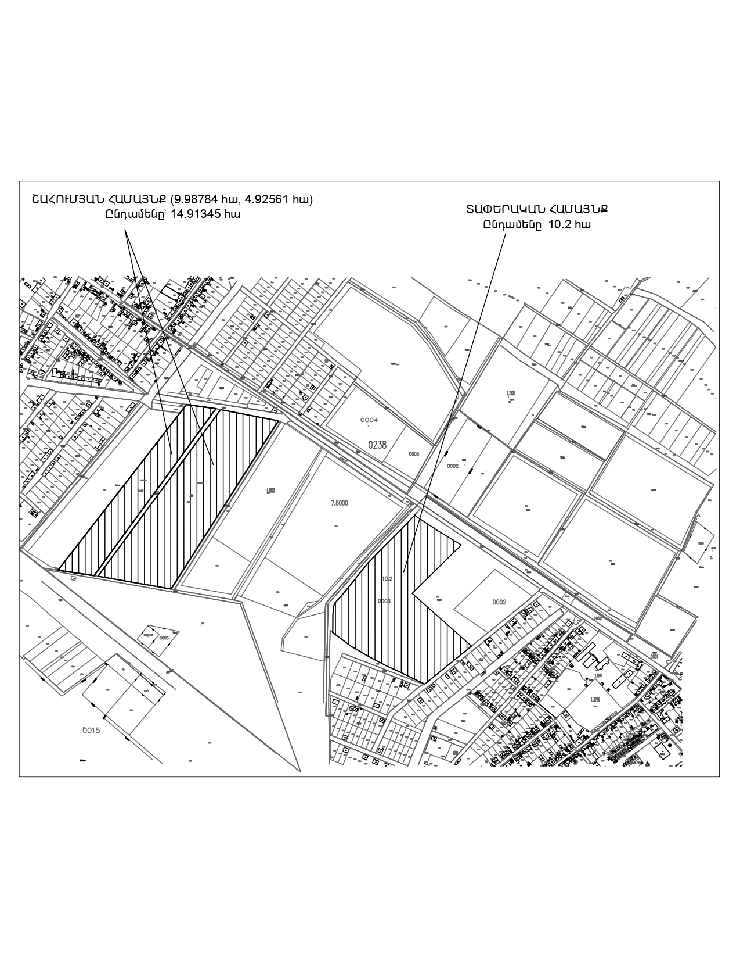
ՀԱՅԱՍՏԱՆԻ ՀԱՆՐԱՊԵՏՈՒԹՅԱՆ
ՎԱՐՉԱՊԵՏԻ ԱՇԽԱՏԱԿԱԶՄԻ
ՂԵԿԱՎԱՐ Ա.ԹՈՐՈՍՅԱՆ

Հավելված 2
ՀՀ կառավարության 2021 թվականի
_____________ -ի N _______ -Ա որոշման

ՀԱՅԱՍՏԱՆԻ ՀԱՆՐԱՊԵՏՈՒԹՅԱՆ ԱՐԱՐԱՏԻ ՄԱՐԶԻ ՇԱՀՈՒՄՅԱՆ և ՏԱՓԵՐԱԿԱՆ ՀԱՄԱՅՆՔՆԵՐՈՒՄ ԲԱՐԵԳՈՐԾԱԿԱՆ ԾՐԱԳՐԻ ՇՐՋԱՆԱԿՆԵՐՈՒՄ ԿՆՔՎՈՂ ԳՈՐԾԱՐՔԻ ՀԻՄՆԱԿԱՆ ՊԱՅՄԱՆՆԵՐԸ
Գույք նվիրաբերողը | Արարատի մարզի Շահումյան և Տափերական համայնքներ:
Սեփականության իրավունք ձեռք բերողը | «Հայկական Կարիտաս» բարեսիրական հասարակական կազմակերպություն:
Նվիրաբերման պայմանագրի կնքման ժամկետը | Հողամասը նվիրաբերող մարմնի կողմից որոշումը կայացնելուց հետո 5-օրյա ժամկետում:
Հողի սեփականության իրավունքների փոխանցում | Գույքի նկատմամբ իրավունքների պետական գրանցման պահից:
Նվիրաբերման պայմանագրի կնքման ծախսերը կատարվում է | «Հայկական Կարիտաս» բարեսիրական հասարակական կազմակերպության միջոցներով:
Կողմերի պարտավորությունները | 1. Նվիրաբերողը պարտավորվում է.  ա) նվիրառուին տրամադրել երրորդ անձի իրավունքներից, փաստացի տիրապետումից ազատ տարածք.  բ) իր լիազորությունների շրջանակներում Հայաստանի Հանրապետության օրենսդրությամբ սահմանված կարգով նվիրառուին տրամադրել բարեգործական ծրագրի իրականացման համար անհրաժեշտ բոլոր թույլտվությունները.  2. Նվիրառուն պարտավոր է.  ա) հողամասը օգտագործել բացառապես բարեգործական նպատակներով.  բ) հողամասում բարեգործական նպատակով նախատեսված կառուցումները իրականացնել նվիրաբերման պայմանագիրը կնքելու պահից հինգ տարվա ընթացքում.  գ) բացառել իր կողմից նվիրաբերման կարգով ձեռք բերված գույքի օտարումը, գրավադրումը, վարձակալության կամ օգտագործման տրամադրումը:  դ) կատարել 20,000,000 ԱՄՆ-ի դոլարին համարժեք դրամի ներդրում ՀՀ փոխվարչապետի 2021 թվականի հունիսի 1-ի N 449-Ա որոշմամբ որպես բարեգործական որակված «Երեխաների քաղաք» ծրագիրն իրականացնելու համար:  3. Ծրագրի իրականացման սկիզբը՝ 01.09.2021թ. և  ավարտը՝ 31.12.2026թ.
Կողմերի պատասխանատվությունը | Կողմերը Հայաստանի Հանրապետության օրենսդրությամբ պատասխանատվություն են կրում պայմանագրի պայմանների խախտման համար:
ՀԱՅԱՍՏԱՆԻ ՀԱՆՐԱՊԵՏՈՒԹՅԱՆ
ՎԱՐՉԱՊԵՏԻ ԱՇԽԱՏԱԿԱԶՄԻ
ՂԵԿԱՎԱՐ Ա. ԹՈՐՈՍՅԱՆ

ՀԻՄՆԱՎՈՐՈՒՄ
«Համայնքային սեփականություն հանդիսացող հողամասերը նվիրաբերությամբ տրամադրելուն համաձայնություն տալու մասին» ՀՀ կառավարության որոշման նախագծի ընդունման անհրաժեշտության մասին

Անհրաժեշտությունը - «Հայկական Կարիտաս» բարեսիրական հասարակական կազմակերպության ֆինանսական միջոցներով նախատեսվում է Շահումյան համայնքի 14.91345 հա և Տափերական համայնքի 10.2 հա հողամասերի վրա իրականացնել «Երեխաների քաղաք» ծրագիրը (ստեղծարար կենտրոն): ՀՀ փոխվարչապետի 2021 թվականի հուլիսի 1-ի N 449-Ա որոշմամբ «Հայկական Կարիտաս» բարեսիրական հասարակական կազմակերպության կողմից 20,000,000 ԱՄՆ-ի դոլարին համարժեք դրամ արժողությամբ իրականացվող «Երեխաների քաղաք» ծրագիրը որակվել է որպես բարեգործական ծրագիր:
«Երեխաների քաղաքը» նախատեսված է ստեղծել որպես ոչ ֆորմալ կրթության օղակ, ստեղծարար կենտրոն (այսուհետ՝ Կենտրոն), որտեղ 14 տարեկանից բարձր դեռահասներն ու երիտասարդները ՀՀ ամբողջ տարածքից կարող են ստանալ մասնագիտացում (հիմնականում՝ արհեստագործական) և կյանքի հմտությունները։ Կենտրոնն ապահովելու է կրթության առանձնահատուկ պայմանների կարիք ունեցող անձանց համար մատչելի միջավայր, որն էլ կնպաստի ոչ ֆորմալ ուսուցման գործընթացում ներառականության ապահովմանը։
Սույն որոշման նախագծի ընդունման անհրաժեշտությունը պայմանավորված է այն հանգամանքով, որ համաձայն ՀՀ հողային օրենսգրքի 65-րդ հոդվածի 6-րդ մասի համայնքային սեփականություն հանդիսացող հողամասերը նվիրաբերության պայմանագրով անհատույց սեփականության իրավունքով բարեգործական ծրագրերի իրականացման նպատակով կարող են տրամադրվել կառավարության համաձայնությամբ:

Ընթացիկ իրավիճակը – Արարատի մարզի Շահումյան համայնքն ունի հաստատված համայնքի (բնակավայրի) գլխավոր հատակագիծ, իսկ Տափերական համայնքը՝ հաստատված քաղաքաշինական ծրագրային փաստաթղթեր:
Ըստ Շահումյան համայնքի գլխավոր հատակագծի «Երեխաների քաղաք»-ի կառուցման նպատակով տրամադրվող հողամասերը համարվում են համայնքային սեփականություն հանդիսացող բնակավայրերի բնակելի կառուցապատման, որտեղ կառուցապատում կատարված չէ:
Տափերական համայնքում գտնվող 10.2 հա հողամասը հանդիսանում է գյուղատնտեսական նպատակային նշանակության վարելահող, որտեղ ըստ ծրագրի նախատեսվում է իրականացնել բազմամյա տնկարկների հիմնում, ջերմոցային տնտեսության, պտուղ-բանջարի վերամշակման (չորանոցների) կառուցում և այլն:

Բնագավառում իրականացվող քաղաքականությունը – հողամասերի օգտագործման արդյունավետության բարձրացում, կրթական ծրագրերի իրականացում, որը հնարավորություն կընձեռնի նաև ստեղծելու նոր աշխատատեղեր, կկանխվի արտագաղթը, ինչն իր հերթին կնպաստի համայնքների ամրապնդմանն ու զարգացմանը:

Կարգավորման նպատակը և բնույթը – Համայնքային սեփականություն հանդիսացող 14.91345 հա և 10.2 հա հողամասի նկատմամբ սեփականության իրավունքի փոխանցման միջոցով նպաստել համայնքներում բարեգործական ծրագրի իրականացմանը:

Նախագծի մշակման ընթացքում ներգրաված ինստիտուտները և անձինք – Նախագիծը մշակվել է Արարատի մարզպետարանի կողմից:

Ակնկալվող արդյունքը –Հայաստանում 14 տարեկանից բարձր երիտասարդների շրջանում անձի բազմակողմանի զարգացման գործընթացին նպաստելը, բոլորի համար հասանելի՝ մասնագիտական կողմնորոշման, կյանքի հմտությունների զարգացման և որակյալ կրթության հնարավորությունների աջակցելու նպատակով կկառուցվի «Երեխաների քաղաք», որը հնարավորություն կտա ստեղծել նաև զգալի թվով աշխատատեղեր:
«Համայնքային սեփականություն հանդիսացող հողամասերը նվիրաբերությամբ տրամադրելուն համաձայնություն տալու մասին» Կառավարության որոշման նախագծի ընդունման կապակցությամբ Հայաստանի Հանրապետության պետական և տեղական ինքնակառավարման մարմնի բյուջեում ծախսերի և եկամուտների նվազեցում չի առաջանում:

ՏԵՂԵԿԱՆՔ

«Համայնքային սեփականություն հանդիսացող հողամասերը նվիրաբերությամբ տրամադրելուն համաձայնություն տալու մասին» Կառավարության որոշման նախագծի ընդունման առնչությամբ այլ իրավական ակտերի ընդունման անհրաժեշտության մասին

«Համայնքային սեփականություն հանդիսացող հողամասերը նվիրաբերությամբ տրամադրելուն համաձայնություն տալու մասին» Կառավարության որոշման նախագծի ընդունման առնչությամբ այլ իրավական ակտերի ընդունման անհրաժեշտություն չի առաջացնում:

